**HISTORIA WĘGLA**

**Ułóż obrazki według kolejności. Następnie do każdego z nich dopasuj tekst, żeby zobaczyć, jak powstał węgiel:**

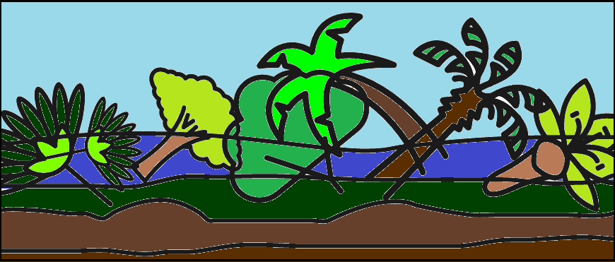 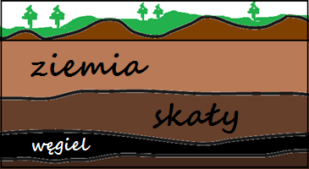 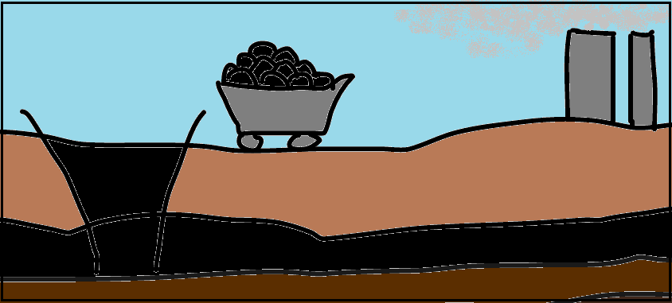

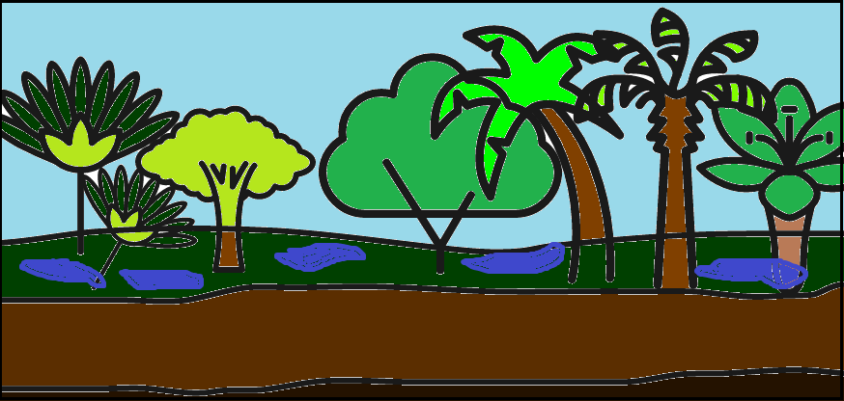 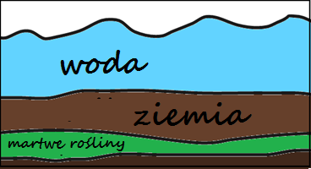

**Kiedy olbrzymie rośliny obumierały, wpadały do mokradeł i zaczynały się tam rozkładać.**

**OBRAZEK NUMER:**

**Z powodu wysokich ciśnień i temperatur szczątki roślin stopniowo zmieniły się w węgiel.**

**OBRAZEK NUMER:**

**Millions of years ago the climate was tropical. That’s why giant plants, such as trees and enormous ferns, grew rapidly in swamplands.**

**Millions of years ago the climate was tropical. That’s why giant plants, such as trees and enormous ferns, grew rapidly in swamplands.**

**When the giant plants died, they fell into the swamps and started decaying there.**

**When the giant plants died, they fell into the swamps and started decaying there.**

**Miliony lat temu klimat był gorący, tropikalny. Dlatego też na podmokłych terenach szybko rosły gigantyczne rośliny.**

**When the giant plants died, they fell into the swamps and started decaying there.**

**When the giant plants died, they fell into the swamps and started decaying there.**

**When the giant plants died, they fell into the swamps and started decaying there.**

**Plants stayed under the layer of water and soil for long millions of years.**

**Plants stayed under the layer of water and soil for long millions of years.**

**Plants stayed under the layer of water and soil for long millions of years.**

**Plants stayed under the layer of water and soil for long millions of years.**

**Obecnie węgiel wydobywany jest w kopalniach i transportowany do elektrowni na cały świecie.**

**Rośliny pozostały pod warstwą ziemi, skał i wody przez wiele milionów lat.**

**OBRAZEK NUMER:**

**OBRAZEK NUMER:**

**Millions of years ago the climate was tropical. That’s why giant plants, such as trees and enormous ferns, grew rapidly in swamplands.**

**OBRAZEK NUMER:**

**ZŁOŻA WĘGLA KAMIENNEGO W NASZYCH KRAJACH:**

**Podpisz, korzystając z atlasu, te złoża węgla. Następnie zapisz litery przy nazwach złóż i dorysuj flagę kraju, na terenie którego się znajdują:**

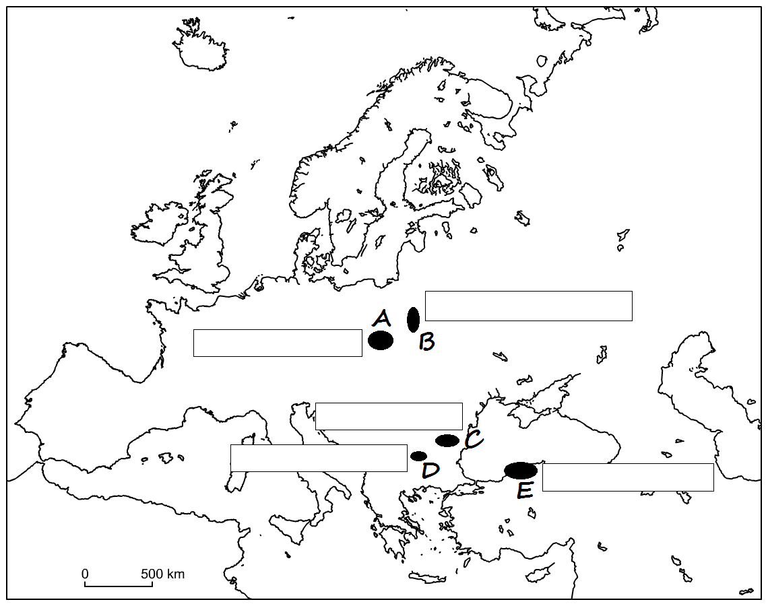

**Litera Zagłębie Flaga**

**Zagłębie**

**Dobrudży**

**Zagłębie  
 Górno-  
 śląskie**

**Zagłębie**

**Sofijskie**

**Zagłębie  
 Zonguldak**

**Zagłębie  
 Lubelskie**

**Millions of years ago the climate was tropical. That’s why giant plants, such as trees and enormous ferns, grew rapidly in swamplands.**

**WADY I ZALETY WĘGLA jako źródła energii**

**Przestudiuj te argumenty. Zadecyduj, czy prezentują zalety, czy też wady, wstawiając znaki + lub – w ramkach:**

**Węgiel znajduje się w wielu miejscach na świecie.**

**Praca górników jest niebezpieczna, zdarzają się wypadki.**

**Wydobycie węgla wymaga budowania kopalń.**

**Spalanie węgla uwalnia gazy cieplarniane.**

**Węgiel łatwo przewozić.**

**Węgiel nie jest drogi.**

**Węgiel jest nieodnawialnym źródłem energii.**

**Millions of years ago the climate was tropical. That’s why giant plants, such as trees and enormous ferns, grew rapidly in swamplands.**

**Millions of years ago the climate was tropical. That’s why giant plants, such as trees and enormous ferns, grew rapidly in swamplands.**

**Millions of years ago the climate was tropical. That’s why giant plants, such as trees and enormous ferns, grew rapidly in swamplands.**

**Millions of years ago the climate was tropical. That’s why giant plants, such as trees and enormous ferns, grew rapidly in swamplands.**

**Millions of years ago the climate was tropical. That’s why giant plants, such as trees and enormous ferns, grew rapidly in swamplands.**

**Millions of years ago the climate was tropical. That’s why giant plants, such as trees and enormous ferns, grew rapidly in swamplands.**

**Spalanie węgla zanieczyszcza powietrze.**

**Węgla wystarczy jeszcze na około 100 lat.**

**ŹRÓDŁA ENERGII ZASTĘPUJĄCE WĘGIEL**

**Istnieją różne inne źródła energii, które mogą zastąpić węgiel przy jej produkcji. Przyjrzyj się obrazkom i dopasuj do nich nazwy tych źródeł. Potem zadecyduj, które źródła są odnawialne (O), a które nieodnawialne (N):**

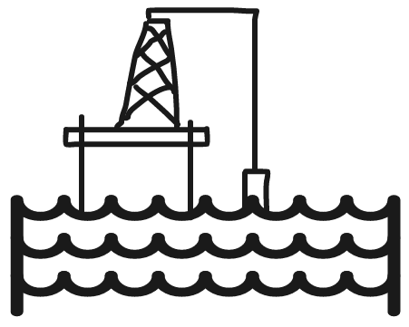 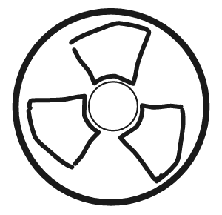 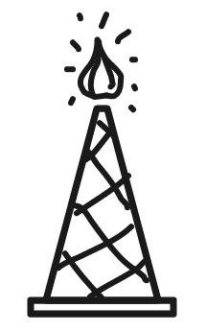

**URAN**

**WIATR**

**GAZ ZIEMNY**

**SŁOŃCE**

**ROPA**

**WODA**

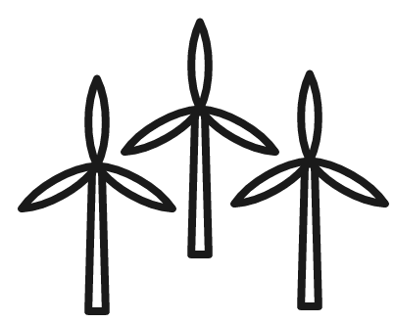  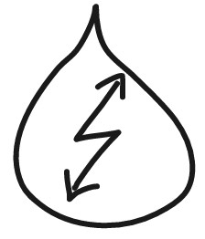

**R**

**N**

**JAK DZIĘKI WĘGLOWI POWSTAJE ENERGIA**

**Przeczytaj zdania na temat tego, co dzieje się w elektrowni węglowej. Następnie uporządkuj etapy produkcji energii według kolejności:**

**Ciepło z płonącego węgla zamienia wodę w parę wodną.**

**Turbiny napędzają generatory.**

**Węgiel jest spalany.**

**Generatory produkują energię.**

**Para wodna rozszerza się i wprawia w ruch turbiny.**

**Para schładza się i zamienia z powrotem w wodę.**